Nguyên lý thiết kế và mẫu thiết kế
ĐẠI HỌC BÁCH KHOA HÀ NỘI
TRƯỜNG CÔNG NGHỆ THÔNG TIN VÀ TRUYỀN THÔNG

Nguyên lý thiết kế và mẫu thiết kế
Hệ thống đặt hàng nhập khẩu
Học phần: Phát triển phần mềm theo chuẩn ITSS
Mã học phần: IT4549
Nhóm 15
Báo cáo cá nhân
Vũ Đức Hoàng Anh - 20235658
Hà Nội - 2026

Nguyên lý thiết kế và mẫu thiết kế
Bài nộp rà soát thiết kế, chỉ ra các nguyên lý và mẫu thiết kế được áp dụng để giữ cấu trúc phần mềm rõ ràng, dễ kiểm thử và dễ mở rộng.

Phân công nhiệm vụ
Thành viên | MSSV | Use case phụ trách
Nguyễn Hữu Nhân | 20235798 | UC006 - ReceiveAndReconcileGoods
Vũ Đức Hoàng Anh | 20235658 | UC001 - ManageImportRequests, UC007 - ManageSystem
Trần Đăng Sinh | 20235821 | UC003 - CollectInventoryData
Phan Khánh Vũ | 20235880 | UC004 - PlanImportAllocation
Lương Quốc Khánh | 20235754 | UC005 - PlaceOverseasOrders
Nguyễn Quý Đức | 20235682 | UC002 - ManageSiteInformation

Phạm vi use case
Mã | Use case | Mục tiêu
UC-001 | ManageImportRequests | Tạo, cập nhật, hủy và theo dõi yêu cầu nhập hàng.
UC-007 | ManageSystem | Quản trị tài khoản, vai trò, dữ liệu master, nhật ký vận hành và sao lưu.

Rà soát thiết kế

UC-001 - ManageImportRequests
SRP được áp dụng bằng cách tách validation khỏi màn hình. Facade ổn định điểm gọi từ UI. Repository/Port giúp service lưu request qua Store, nhờ đó kiểm thử có thể dùng InMemoryStore.
Thiết kế sau khi rà soát giữ dependency đi từ UI vào application, từ application vào domain và port lưu trữ. Các phần dễ thay đổi được đóng sau facade, policy hoặc adapter.

UC-007 - ManageSystem
Least privilege giới hạn quyền thao tác. Facade giúp các use case gọi kiểm tra quyền thống nhất. Adapter tách lưu trữ log và user khỏi tầng ứng dụng.
Thiết kế sau khi rà soát giữ dependency đi từ UI vào application, từ application vào domain và port lưu trữ. Các phần dễ thay đổi được đóng sau facade, policy hoặc adapter.

Tổng hợp nguyên lý theo use case
Use case | Trọng tâm thiết kế | Ý nghĩa
ManageImportRequests | SRP, Facade | Validation được tách khỏi màn hình, RequestView chỉ điều phối thao tác người dùng.
ManageSystem | Least Privilege | AdminService kiểm tra role trước khi thay đổi user, master data hoặc backup schedule.

Hình ảnh và file Astah

Danh mục hình ảnh
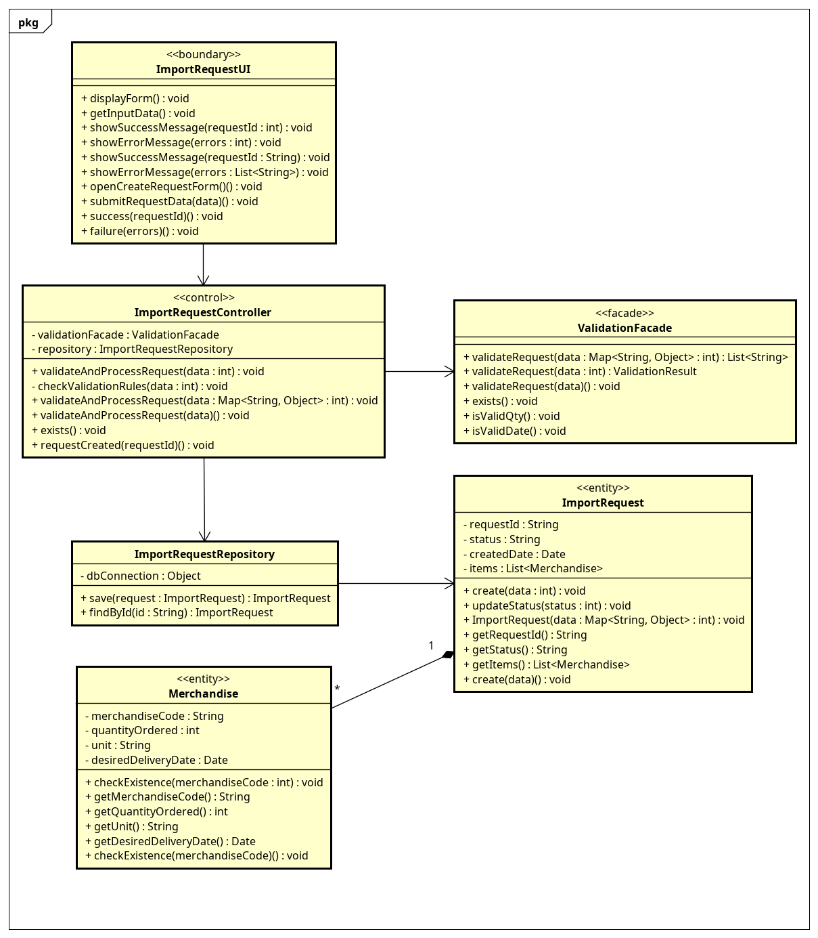
Class diagram mức thiết kế UC001 - ManageImportRequests
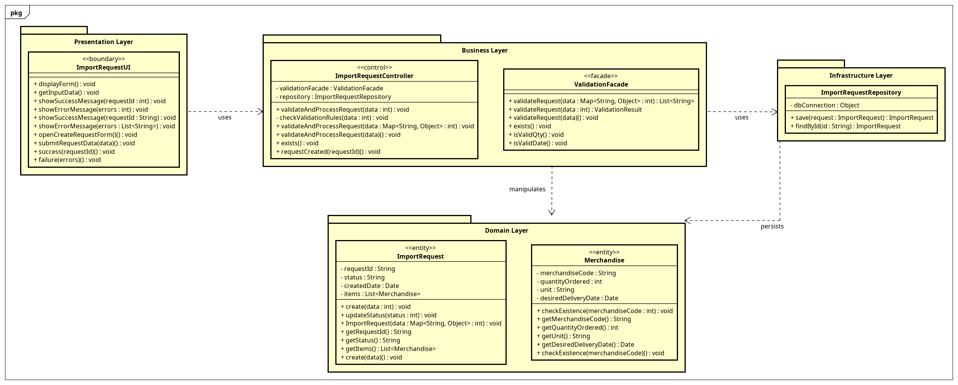
Package dependency diagram UC001 - ManageImportRequests
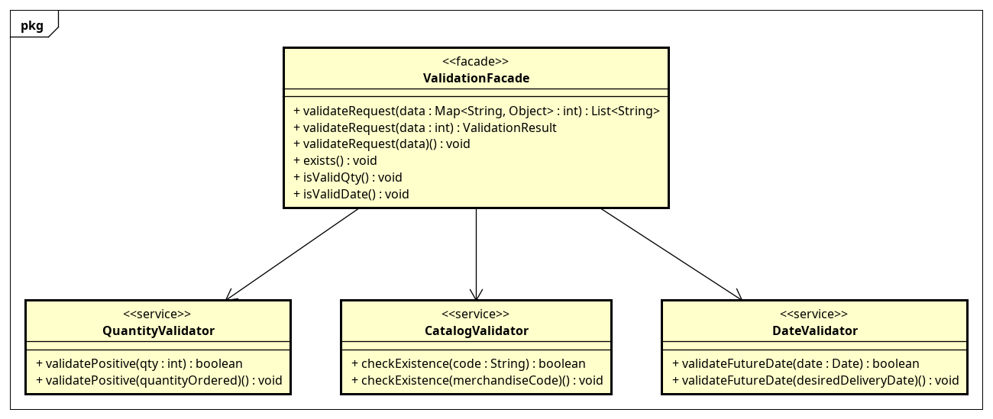
Class diagram subsystem UC001 - ManageImportRequests
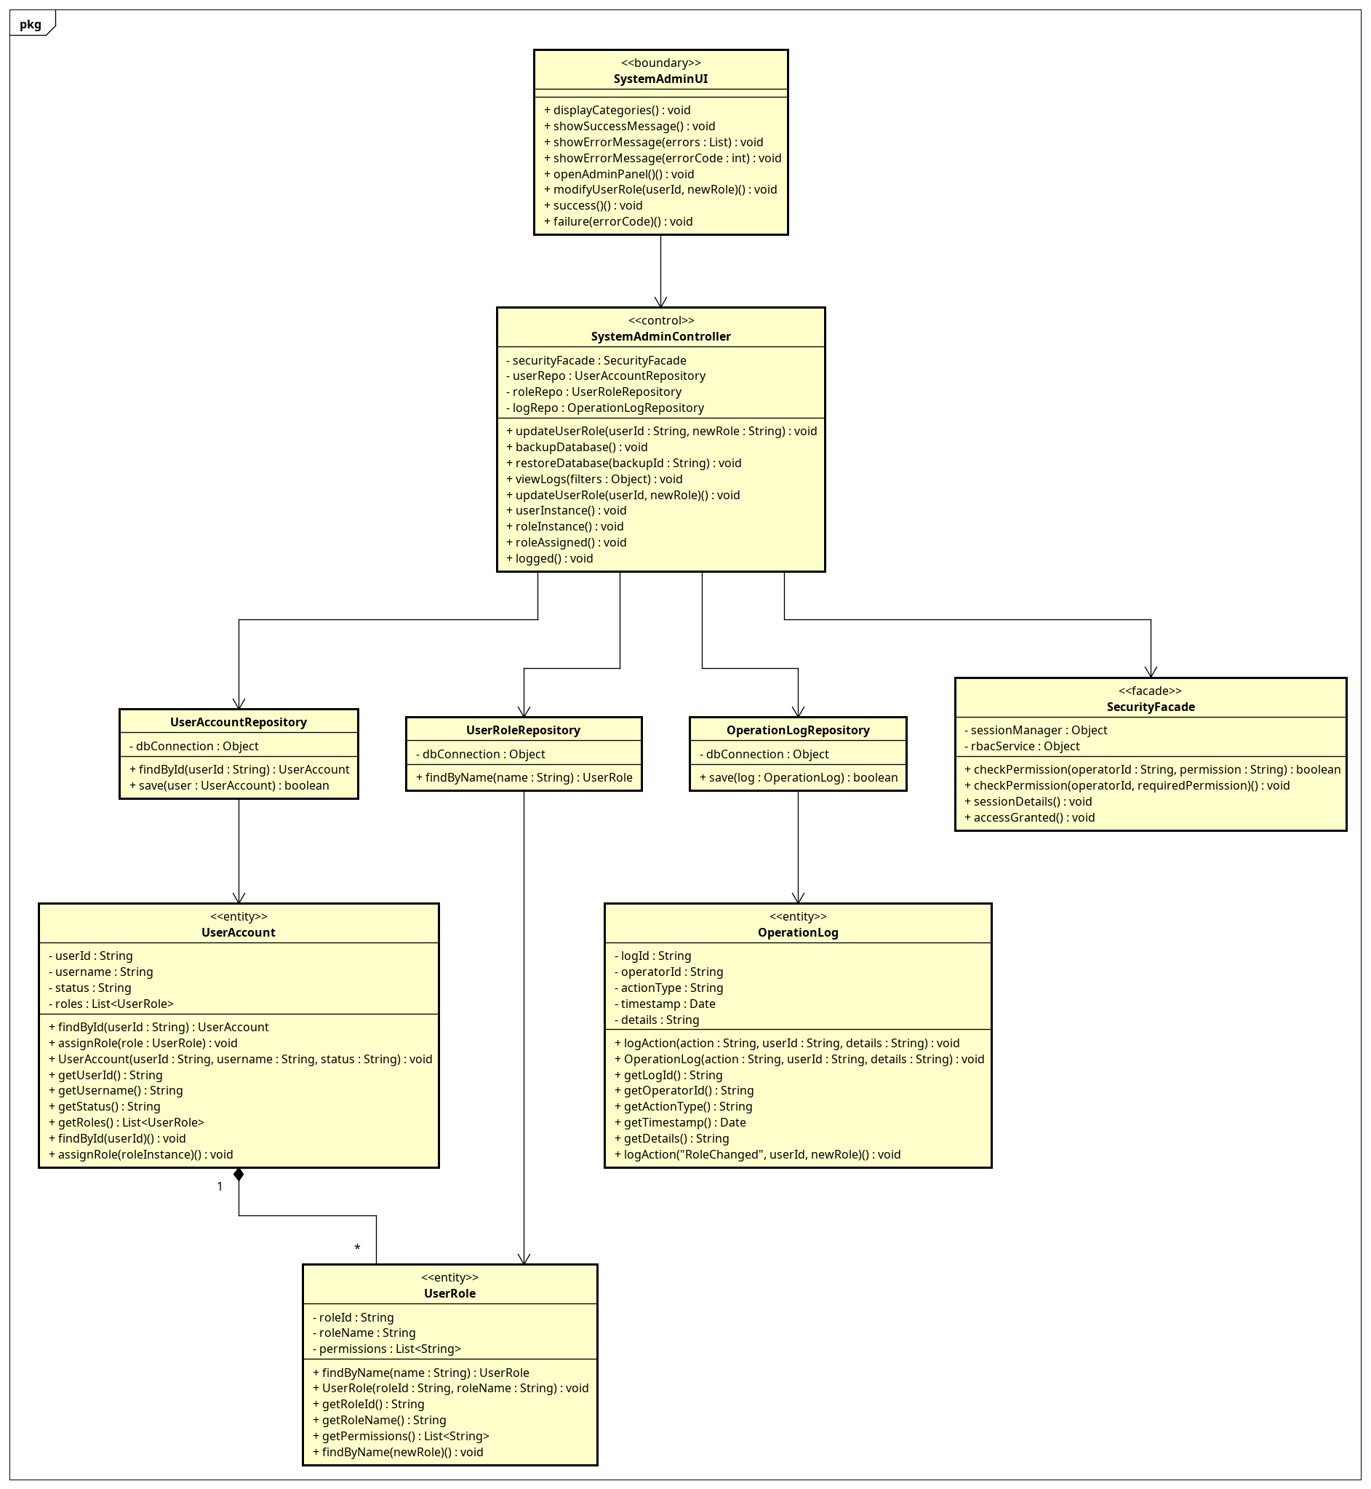
Class diagram mức thiết kế UC007 - ManageSystem
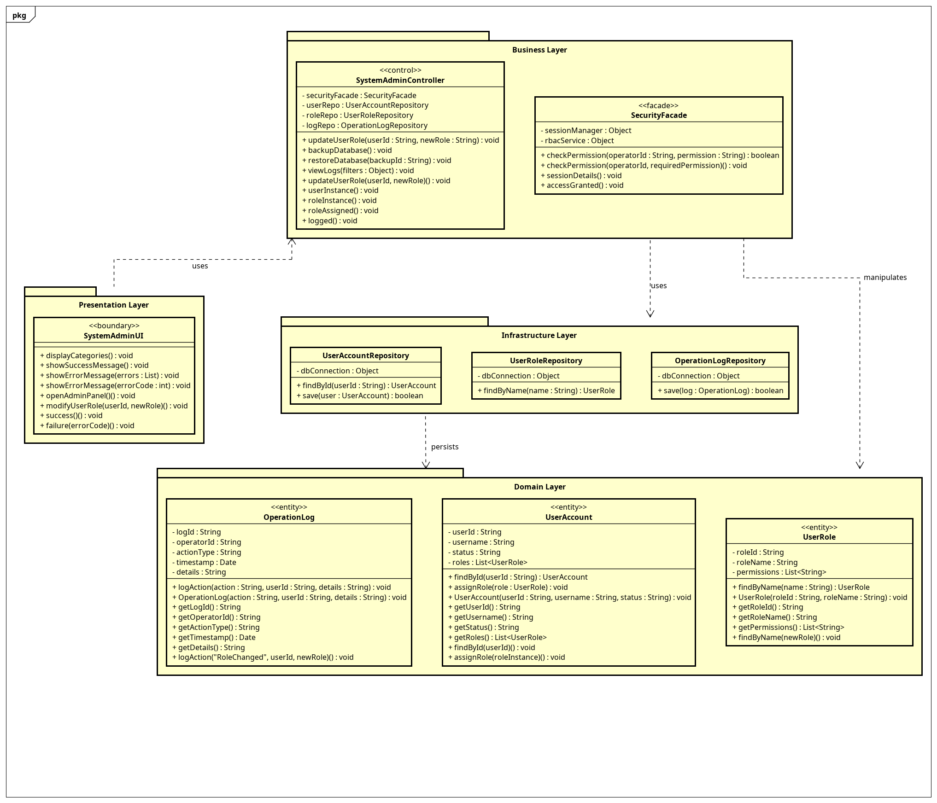
Package dependency diagram UC007 - ManageSystem
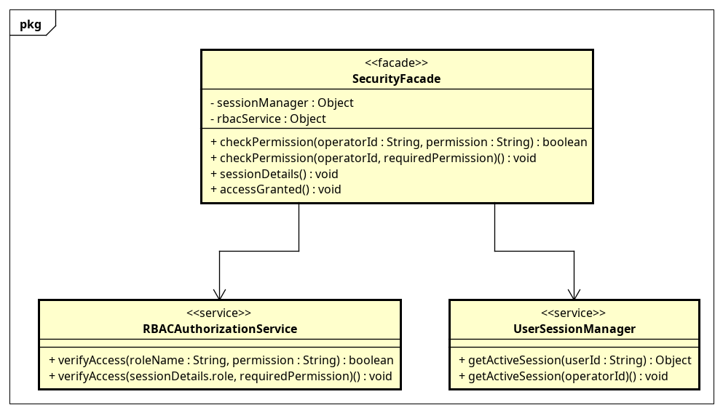
Class diagram subsystem UC007 - ManageSystem
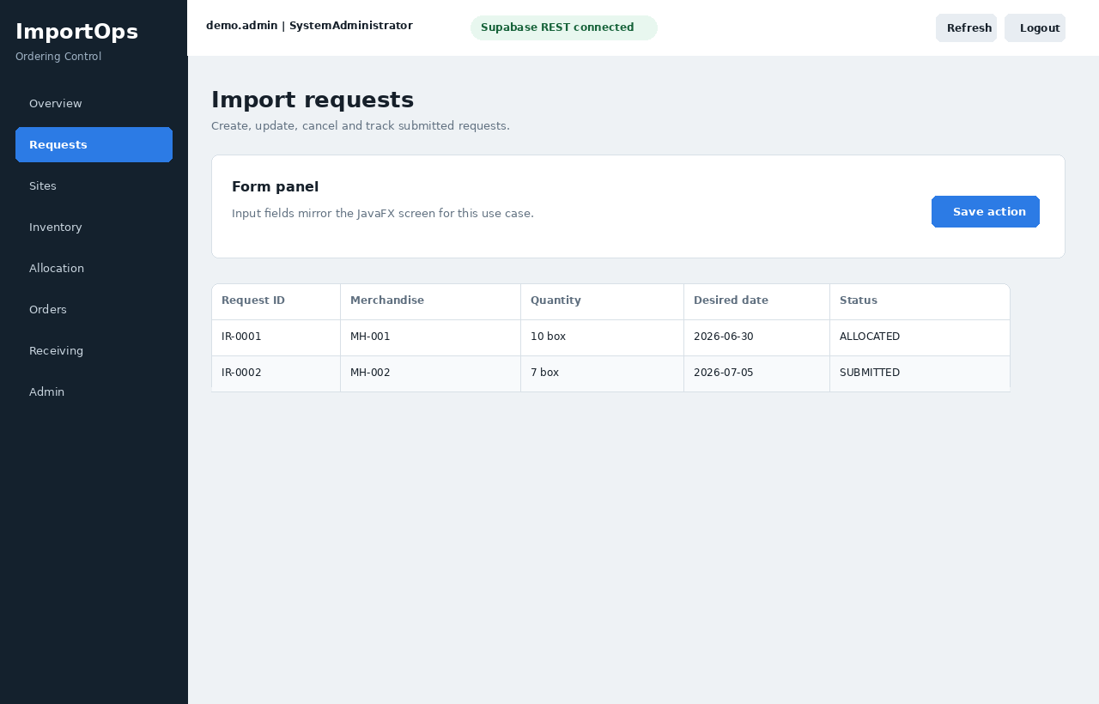
Giao diện UC001 - ManageImportRequests
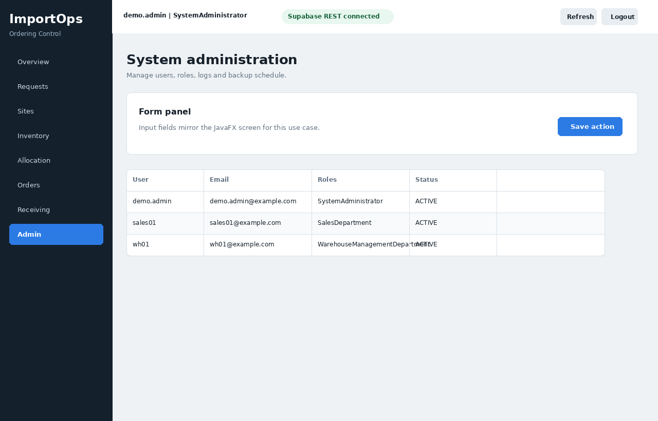
Giao diện UC007 - ManageSystem

File Astah
- astah/UC001_ManageImportRequests_all.asta
- astah/UC007_ManageSystem_all.asta

